4.2 成層地盤の解析手法

4.2.1 成層地盤におけるグリーン関数と正規モード解
成層地盤における地震動解析は，通常，振源（震源）とグリーン関数の合積で行われる（例えば文献 ^{4）}）．またグリーン関数のうち，表面波の寄与は正規モード解と呼ばれ，地盤に関する様々な解析に用いられている．従って成層地盤の解析を行う上で最も重要なのは，精度と効率の良いグリーン関数や正規モード解の計算法を用いることである．成層地盤の解析手法に関するレビューは既に多数存在するため（例えば文献 ^{5）}），ここでは現在最も数値的に安定し，かつ効率的な手法と考えられている反射／透過マトリックス法（R/T マトリックス法; Reflection/Transmission Matrix Method）⁶⁾⁻⁹⁾ によるグリーン関数や正規モード解の定式化をまとめ，次いで様々な計算例をもとに計算上の留意点を述べる．
r
(0)
(1)
(2)
(o‐1)
(o)
(S)
(S‐1)
(N)
(N‐1)
…
…
…
0
U_{r}
U_{z}
U_{θ}
θ
1st layer
2nd layer
x (North)
Q_{x}
Q_{y}
Q_{z}
o^{th} layer
S-^{th} layer
S+^{th} layer
N^{th} layer
N+1 (half-space)
Source Point

(0,0,h)

z
θ
y (East)
z (Down)
図4.2.1 成層地盤の振源と観測点，及び座標系
Observation Point (r,θ,z)

S^{th} layer
図4.2.1は，本節で用いる地盤モデル，振源と観測点，及び座標系である．地盤は半無限地盤を最下層（N+1）とし，N層の平行成層が乗っているとする．観測点は任意であるが（o層にあるとする），振源は原点の直下，深さhに置かれる（s層にあるとする）．座標系は図に示す直交座標系と円筒座標系が用いられる．
本節における定式は全て周波数領域で行われるが，フーリエ変換/逆変換は地震学で用いられる次式を用いる（詳細は4.1を参照されたい）．
$F(ω)=\int{f(t)e^{+iωt}}\text{dt}$, $f(t)=\frac{1}{2π}\int{F(ω)e^{−iωt}}dω$ ….(4.2.1)
一方，工学で用いられるフーリエ変換及び逆変換では指数関数の引数の符号が逆になっていることに注意されたい．従って，工学で用いられているソフトを用いてフーリエ逆変換する場合，最終結果の虚数部の符号を反転させる必要がある．
なおここで用いられるグリーン関数や正規モード解を計算するFortranプログラムやデータファイルは全て研究用にWebページ上で公開されている（http://kouzou.cc.kogakuin.ac.jp/）．不明な点は著者まで連絡されたい（hisada@cc.kogakuin.ac.jp）．

(1) 運動方程式，及びポテンシャル解の導入
点振源の位置を(x_{s},y_{s},z_{s})=(0,0,h)とし，そのx, y, z方向にそれぞれQ_{X}，Q_{Y}，Q_{Z}の振幅で加振した場合のグリーン関数を定式化する．円筒座標系を用いると，観測点(r,θ,z)( =(x,y,z) )における運動方程式は次式で表せる（例えば文献 ^{4）,10)}）．
$ω^{2}ρ\vec{U}+(λ+2μ)\text{grad}⋅\text{div}\vec{U}−μ⋅\text{rot}⋅\text{rot}\vec{U}=0$ …….(4.2.2)
ここでλ，μはLameの定数，$\vec{U}=\left(U_{r},U_{θ},U_{z}\right)$は変位成分であり，
$\text{div}\vec{U}=U_{r,r}+\frac{U_{r}}{r}+\frac{U_{θ,θ}}{r}+U_{z,z}$, $\text{gradF}=\left(F_{,r},\frac{F_{,θ}}{r},F_{,z}\right)$
$\text{rot}\vec{U}=\left(\frac{U_{z,θ}}{r}−U_{θ,z},U_{r,z}−U_{z,r},\frac{({\text{rU}}_{θ})_{,r}}{r}−\frac{U_{r,θ}}{r}\right)$ …….(4.2.3)
である．ここで下付きの,jはj方向微分であり，rは振源から観測点までの水平距離である（図4.2.1を参照）．一方，伝達マトリックスに必要となるZ平面に関する応力成分は次式で求まる．
$σ_{\text{rz}}=μ\left(U_{z,r}+U_{r,z}\right)$, $σ_{θz}=μ\left(U_{θ,z}+\frac{U_{z,θ}}{r}\right)$, $σ_{\text{zz}}=λ\text{div}\vec{U}+2{μU}_{z,z}$ …….(4.2.4)
次に(4.2.2)式にHelmholtzのポテンシャルの導入し，P波，SH波，SV波成分に分離する．
$\vec{U}=\vec{U_{P}}+\vec{U_{S}}$ …….(4.2.5)
ここで，$\vec{U_{P}}$はスカラーポテンシャル（P波），$\vec{U_{S}}$はベクトルポテンシャル（S波）であり，
$\text{rot}\vec{U_{P}}=0$, $\text{div}\vec{U_{S}}=0$ …….(4.2.6)
の性質を持つ．さらに各ポテンシャルは次式で与えられる(例えば文献 ⁴⁾の(7.111)式)．
$$\vec{U_{P}}=\text{grad}ϕ$$
$\vec{U_{S}}=\text{rot}\left(\text{rot}(0,0,ψ)+(0,0,χ)\right)$ …….(4.2.7)
ここで$ϕ$はP波，$ψ$はSV波，$χ$はSH波のポテンシャルである．運動方程式（(4.2.2)式）にポテンシャル解を代入し，次の波動方程式を得る．
$∇^{2}ϕ+k_{α}^{2}ϕ=0$, $∇^{2}ψ+k_{β}^{2}ψ=0$, $∇^{2}χ+k_{β}^{2}χ=0$ …….(4.2.8)
ここで，
$∇^{2}ϕ=ϕ_{,\text{rr}}+\frac{ϕ_{,r}}{r}+\frac{ϕ_{,\text{θθ}}}{r^{2}}+ϕ_{,\text{zz}}$,
$k_{α}=ω/\overline{α}$, $k_{β}=ω/\overline{β}$, $\overline{α}=V_{P}\left(1−i/2Q_{α}\right)$, $\overline{β}=V_{S}\left(1−i/2Q_{β}\right)$ …….(4.2.9)
である．ここでV_{P}，V_{S}はP波，S波速度，Q_{α}，Q_{β}はP波，S波のQ値である．
次に，変位・応力，及びポテンシャル解に下に示すFourier-Bessel変換を導入し，波数と水平距離に関する変数分離法を用いて一般解を導く．
$\overline{F}(k)=\int{\left\{F(r)J_{m}(\text{kr})\right\}r}\text{dr}$, $F(r)=\int{\left\{\overline{F}(k)J_{m}(\text{kr})\right\}}\text{kdk}$ …….(4.2.10)
ここでkは波数（=ω/c；cは位相速度），J_{m}のm次のBessel関数である．(4.2.8)式で与えられるポテンシャルにFourier-Bessel変換を適用し，点振源の対称条件を考慮すると，(4.2.10)式の第２式の｛ ｝内に相当する一般解は以下で与えられる．
$$\overline{ϕ}(r,θ,z;k)=\left(Δ_{d}e^{−ν_{α}Z}+Δ_{u}e^{+ν_{α}Z}\right)J_{m}(\text{kr})\text{cos}(mθ)$$
$\overline{ψ}(r,θ,z;k)=\left(ϖ_{d}e^{−ν_{β}Z}+ϖ_{u}e^{+ν_{β}Z}\right)J_{m}(\text{kr})\text{cos}(mθ)$ …….(4.2.11)
$$\overline{χ}(r,θ,z;k)=\left(ε_{d}e^{−ν_{β}Z}+ε_{u}e^{+ν_{β}Z}\right)J_{m}(\text{kr})\text{sin}(mθ)$$
ここで振源のQ_{X}，Q_{Y}方向の加振にはm=1，Q_{Z}にはm=0を用いる．また（ ）内の$Δ_{d}$他は振源及び境界条件より決まる未定定数であり，その第１項は下降波，第２項は上昇波，一方，最下層では第１項が深さと共に振幅が減少する項，第２項が増大する項を表す．この条件を満足するように，
$ν_{α}=±\sqrt{k^{2}−(k_{α})^{2}}$, 但し，$\text{real}(ν_{α})≥0$, かつ $\text{imag}(ν_{α})≤0$
$ν_{β}=±\sqrt{k^{2}−(k_{β})^{2}}$, 但し，$\text{real}(ν_{β})≥0$, かつ $\text{imag}(ν_{β})≤0$ …….(4.2.12)
とする．

(2) 成層地盤における変位/応力の一般解（グリーン関数）
(4.2.11)式のポテンシャル解を(4.2.5)‐(4.2.7)式に代入し変位成分を求め，(4.2.10)式の第２式のFourier-Bessel逆変換より変位成分の一般解を得る⁷⁾．
$$U_{r\left(\begin{matrix}x \\ y\end{matrix}\right)}^{o}(r,θ,z;h)=\int{\left\{V_{1\left(\begin{matrix}x \\ y\end{matrix}\right)}^{o}(z;h)\frac{{\text{dJ}}_{1}(\text{kr})}{\text{dkr}}+H_{1\left(\begin{matrix}x \\ y\end{matrix}\right)}^{o}(z;h)\frac{J_{1}(\text{kr})}{\text{kr}}\right\}}\text{dk}\left(\begin{matrix}\text{cos}θ \\ \text{sin}θ\end{matrix}\right)$$
$$U_{\text{rz}}^{o}(r,θ,z;h)=−\int{\left\{V_{1z}^{o}(z;h)J_{1}(\text{kr})\right\}}\text{dk}$$
$U_{θ\left(\begin{matrix}x \\ y\end{matrix}\right)}^{o}(r,θ,z;h)=\left(\begin{matrix}− \\ +\end{matrix}\right)\int{\left\{V_{1\left(\begin{matrix}x \\ y\end{matrix}\right)}^{o}(z;h)\frac{J_{1}(\text{kr})}{\text{kr}}+H_{1\left(\begin{matrix}x \\ y\end{matrix}\right)}^{o}(z;h)\frac{{\text{dJ}}_{1}(\text{kr})}{\text{dkr}}\right\}}\text{dk}\left(\begin{matrix}\text{sin}θ \\ \text{cos}θ\end{matrix}\right)$ …….(4.2.13)
$$U_{θz}^{o}(r,θ,z;h)=0$$
$$U_{z\left(\begin{matrix}x \\ y\end{matrix}\right)}^{o}(r,θ,z;h)=−\int{\left\{V_{2\left(\begin{matrix}x \\ y\end{matrix}\right)}^{o}(z;h)J_{1}(\text{kr})\right\}}\text{dk}\left(\begin{matrix}\text{cos}θ \\ \text{sin}θ\end{matrix}\right)$$
$$U_{\text{zz}}^{o}(r,θ,z;h)=−\int{\left\{V_{2z}^{o}(z;h)J_{0}(\text{kr})\right\}}\text{dk}$$
ここで，$U_{\text{ij}}^{o}$の上付きoは観測点のあるo層を，下付きijのiは変位方向を，jは振源の加振方向を示す．また$U_{\text{ij}}^{o}$の下付きjやsin/cos関数がベクトル表示の時は，上側がｘ成分を，下側がｙ成分を意味する．一方，$V_{\text{ij}}^{o}$や$H_{\text{ij}}^{o}$は未定定数を含む変位ベクトルである．
同様に(4.2.13)式を(4.2.4)式に用い応力成分を得る．
$$σ_{\text{rz}\left(\begin{matrix}x \\ y\end{matrix}\right)}^{o}(r,θ,z;h)=\int{\left\{V_{3\left(\begin{matrix}x \\ y\end{matrix}\right)}^{o}(z;h)\frac{{\text{dJ}}_{1}(\text{kr})}{\text{dkr}}+H_{2\left(\begin{matrix}x \\ y\end{matrix}\right)}^{o}(z;h)\frac{J_{1}(\text{kr})}{\text{kr}}\right\}}\text{dk}\left(\begin{matrix}\text{cos}θ \\ \text{sin}θ\end{matrix}\right)$$
$$σ_{\text{rzz}}^{o}(r,θ,z;h)=−\int{\left\{V_{3z}^{o}(z;h)J_{1}(\text{kr})\right\}}\text{dk}$$
$σ_{θz\left(\begin{matrix}x \\ y\end{matrix}\right)}^{o}(r,θ,z;h)=\left(\begin{matrix}− \\ +\end{matrix}\right)\int{\left\{V_{3\left(\begin{matrix}x \\ y\end{matrix}\right)}^{o}(z;h)\frac{J_{1}(\text{kr})}{\text{kr}}+H_{2\left(\begin{matrix}x \\ y\end{matrix}\right)}^{o}(z;h)\frac{{\text{dJ}}_{1}(\text{kr})}{\text{dkr}}\right\}}\text{dk}\left(\begin{matrix}\text{sin}θ \\ \text{cos}θ\end{matrix}\right)$ …….(4.2.14)
$$σ_{θ\text{zz}}^{o}(r,θ,z;h)=0$$
$$σ_{\text{zz}\left(\begin{matrix}x \\ y\end{matrix}\right)}^{o}(r,θ,z;h)=−\int{\left\{V_{4\left(\begin{matrix}x \\ y\end{matrix}\right)}^{o}(z;h)J_{1}(\text{kr})\right\}}\text{dk}\left(\begin{matrix}\text{cos}θ \\ \text{sin}θ\end{matrix}\right)$$
$$σ_{\text{zzz}}^{o}(r,θ,z;h)=−\int{\left\{V_{4z}^{o}(z;h)J_{0}(\text{kr})\right\}}\text{dk}$$
ここで$V_{\text{ij}}^{o}$や$H_{\text{ij}}^{o}$は未定定数を含む応力ベクトルである．また変位/応力ベクトル間には次の関係式が成り立つ．
$H_{2k}^{o}=μ^{o}H_{1k,z}^{o}$, $V_{3k}^{o}=μ^{o}\left(V_{1k,z}^{o}−{\text{kV}}_{2k}^{o}\right)$, $V_{4k}^{o}=\left(λ^{o}+2μ^{o}\right)V_{2k,z}^{o}+{kλ}^{o}V_{1k}^{o}$ …….(4.2.15)
一方，直交座標系における変位や応力成分は次式の座標変換より求まる．
$U_{\text{xk}}^{o}=U_{\text{rk}}^{o}\text{cos}θ−U_{θk}^{o}\text{sin}θ$, $U_{\text{yk}}^{o}=U_{\text{rk}}^{o}\text{sin}θ+U_{θk}^{o}\text{cos}θ$ …….(4.2.16)
(3) 変位/応力ベクトル
(4.2.13),(4.2.14)式の$V_{\text{ij}}^{o}$と$H_{\text{ij}}^{o}$は変位/応力ベクトルであり，文献⁴⁾ではMotion-Stressベクトルの$r_{i}^{o}$と$l_{i}^{o}$に相当する．次に変位/応力ベクトルにR/T マトリックス⁶⁾を導入する．R/T マトリックス法は，各層内の上昇波と下降波を完全に分離できるため，Haskell マトリックス法などで生じる高振動数における指数関数の発散などに起因する数値不安定性が除去されている．R/T マトリックス法にはLuco and Apsel⁶⁾と，Kennettによる定式法¹¹⁾ があるが，ここではLuco and Apselを修正したHisada ⁷⁾⁻⁹⁾による表示法を用いる．
$\left\{\begin{matrix}D^{o}(z;h) \\ S^{o}(z;h)\end{matrix}\right\}=\left[\begin{matrix}E_{\text{11}}^{o} & E_{\text{12}}^{o} \\ E_{\text{21}}^{o} & E_{\text{22}}^{o}\end{matrix}\right]\left[\begin{matrix}Λ_{d}^{o}(z) & 0 \\ 0 & Λ_{u}^{o}(z)\end{matrix}\right]\left\{\begin{matrix}C_{d}^{o}(h) \\ C_{u}^{o}(h)\end{matrix}\right\}$ …….(4.2.17)
上式の各成分は，P-SV波の場合，
$D^{o}(Z;h)=\left\{\begin{matrix}V_{1q}^{o}(z;h) \\ V_{2q}^{o}(z;h)\end{matrix}\right\}$, $S^{o}(Z;h)=\left\{\begin{matrix}V_{3q}^{o}(z;h) \\ V_{4q}^{o}(z;h)\end{matrix}\right\}$, （q = x, y, or z） …….(4.2.18)
$C_{d}^{o}(h)=\left\{\begin{matrix}c_{dα}^{o}(h) \\ c_{dβ}^{o}(h)\end{matrix}\right\}$, $C_{u}^{o}(h)=\left\{\begin{matrix}c_{uα}^{o}(h) \\ c_{uβ}^{o}(h)\end{matrix}\right\}$ …….(4.2.19)
$\left[\begin{matrix}E_{\text{11}}^{o} & E_{\text{12}}^{o} \\ E_{\text{21}}^{o} & E_{\text{22}}^{o}\end{matrix}\right]=\left[\begin{matrix}−1 & γ_{β}^{o} & −1 & γ_{β}^{o} \\ −γ_{α}^{o} & 1 & γ_{α}^{o} & −1 \\ 2μ^{o}γ_{α}^{o} & −μ^{o}χ^{o} & −2μ^{o}γ_{α}^{o} & μ^{o}χ^{o} \\ μ^{o}χ^{o} & −2μ^{o}γ_{β}^{o} & μ^{o}χ^{o} & −2μ^{o}γ_{β}^{o}\end{matrix}\right]$ …….(4.2.20)
$Λ_{d}^{o}(z)=\left[\begin{matrix}\text{exp}\left\{−ν_{α}^{o}(z−z^{(o−1)})\right\} & 0 \\ 0 & \text{exp}\left\{−ν_{β}^{o}(z−z^{(o−1)})\right\}\end{matrix}\right]$
$Λ_{u}^{o}(z)=\left[\begin{matrix}\text{exp}\left\{−ν_{α}^{o}(z^{(o)}−z)\right\} & 0 \\ 0 & \text{exp}\left\{−ν_{β}^{o}(z^{(o)}−z)\right\}\end{matrix}\right]$ …….(4.2.21)
であり，SH波の場合は，
$D^{o}(Z;h)=H_{1q}^{o}(z;h)$, $S^{o}(Z;h)=H_{2q}^{o}(z;h)$ （q = x or y） …….(4.2.22)
$C_{d}^{o}(h)=c_{dβ}^{o}(h)$, $C_{u}^{o}(h)=c_{uβ}^{o}(h)$ …….(4.2.23)
$\left[\begin{matrix}E_{\text{11}}^{o} & E_{\text{12}}^{o} \\ E_{\text{21}}^{o} & E_{\text{22}}^{o}\end{matrix}\right]=\left[\begin{matrix}1 & 1 \\ −μ^{o}γ_{β}^{o} & μ^{o}γ_{β}^{o}\end{matrix}\right]$ …….(4.2.24)
$Λ_{d}^{o}(z)=\text{exp}\left\{−ν_{β}^{o}(z−z^{(o−1)})\right\}$, $Λ_{u}^{o}(z)=\text{exp}\left\{−ν_{β}^{o}(z^{(o)}−z)\right\}$ …….(4.2.25)
である．ここで，
$γ_{α}^{o}=ν_{α}^{o}/k$, $γ_{β}^{o}=ν_{β}^{o}/k$, $χ^{o}=2k−{\left(k_{β}^{o}\right)}^{2}/k$ …….(4.2.26)
を用いている．
(o-1)
(o)
(o+1)
o layer
o+1 layer
図4.2.2 R/Tマトリックスの導入

(4) 上昇/下降波係数とR/Tマトリックス
(4.2.17)式の（$C_{u}^{o}$，$C_{d}^{o}$）は上昇/下降波係数
であり，o層内の上昇波と下降波の振幅を表し，振源及び境界条件で決まる未定定数である．ここで次式のR/Tマトリックスを定義し，下層（o+1層）の上昇/下降波係数と関連付ける．
$C_{u}^{o}=R_{d}^{(o)}C_{d}^{o}+T_{u}^{(o)}C_{u}^{o+1}$,
$C_{d}^{o+1}=T_{d}^{(o)}C_{d}^{o}+R_{u}^{(o)}C_{u}^{o+1}$, (o=1,2,3,…..,N) …(4.2.27)
図4.2.2に示すように，$R_{d}^{(o)}$はo層とo+1層の境界(o)におけるo層の下降波の反射係数マトリックス，一方，$T_{u}^{(o)}$は境界(o)におけるo+1層の上昇波の透過係数マトリックスである．$T_{d}^{(o)}$や$R_{u}^{(o)}$も同様に定義される．
一方，表層の場合は(4.2.27)の第２式でo = 0とし，かつそれより浅い層が存在しないことから，
$C_{d}^{1}=R_{u}^{(0)}C_{u}^{1}$ …….(4.2.28)
である．また最下層の場合は上降波が無いため，
$C_{u}^{N+1}=\left\{0\right\}$ …….(4.2.29)
を得る．
(4.2.27)式で導入されたR/Tマトリックスは，(4.2.17)式をo層とo+1層に用い，境界(o)における変位/応力の連続条件から次式で求められる．
$$\left[\begin{matrix}T_{d}^{(o)} & R_{u}^{(o)} \\ R_{d}^{(o)} & T_{u}^{(o)}\end{matrix}\right]={\left[\begin{matrix}E_{\text{11}}^{o+1} & −E_{\text{12}}^{o} \\ E_{\text{21}}^{o+1} & −E_{\text{22}}^{o}\end{matrix}\right]}^{−1}\left[\begin{matrix}E_{\text{11}}^{o} & −E_{\text{12}}^{o+1} \\ E_{\text{21}}^{o} & −E_{\text{22}}^{o+1}\end{matrix}\right]\left[\begin{matrix}Λ_{d}^{o}(z^{(o)}) & 0 \\ 0 & Λ_{u}^{o+1}(z^{(o)})\end{matrix}\right]$$
(o=1,2,3,…..,N) ….(4.2.30)
ここで$z^{(o)}$は，o層とo+1層の境界(o)の深さである．一方，表層では自由表面（境界(0)）において(4.2.28)式を(4.2.17)式に用い，
$R_{u}^{(0)}=−{\left(E_{\text{21}}^{1}\right)}^{−1}E_{\text{22}}^{1}Λ_{u}^{1}(0)$ …….(4.2.31)
を得る．さらに最下層では境界(N)において (4.2.29)式を(4.2.17)式に用い，
$\left\{\begin{matrix}T_{d}^{(N)} \\ R_{d}^{(N)}\end{matrix}\right\}={\left[\begin{matrix}E_{\text{11}}^{N+1} & −E_{\text{12}}^{N} \\ E_{\text{21}}^{N+1} & −E_{\text{22}}^{N}\end{matrix}\right]}^{−1}\left\{\begin{matrix}E_{\text{11}}^{N}Λ_{d}^{N}(z^{(N)}) \\ E_{\text{21}}^{N}Λ_{d}^{N}(z^{(N)})\end{matrix}\right\}$ …….(4.2.32)
を得る．

(5) 振源条件と一般化R/Tマトリックスの導入，及び上昇/下降波係数の決定
次に振源条件を導入し，上昇/下降波係数の値を決定する．そのために一般化R/Tマトリックスを導入する．まず図4.2.1及び図4.2.3に示すように振源深さを境にして振源層Sを上層S-と下層S+に分け，各層境界に下式の一般化R/Tマトリックスを定義する．まずS-層を含む上層では，
$C_{u}^{o}={\overline{T}}_{u}^{(o)}C_{u}^{o+1}$, $C_{d}^{o+1}={\overline{R}}_{u}^{(o)}C_{u}^{o+1}$, （o=1, 2, …,S-1, S-） …….(4.2.33)
で一般化R/Tマトリックスを定義する．ここで${\overline{T}}_{u}^{(o)}$は境界(o)において下層であるo+1層の上降波と上層であるo層の上降波とを結ぶ一般化透過マトリックスであり，一方，${\overline{R}}_{u}^{(o)}$はo+1層の上降波と下降波とを結ぶ一般化反射マトリックスである．
(S-1)
Z= h
(S)
S- layer
S+ layer
図4.2.3 振源層S及び上下層における
下降/上昇波係数と一般化R/Tマトリ
ックスの導入
Source
S+ 1 layer
S‐1 layer
一般化R/Tマトリックスは，(4.2.27),(4.2.28)式のR/Tマトリックスとの対比から，表層からS-1層まで順番に次の漸化式で求まる．
${\overline{R}}_{u}^{(0)}=R_{u}^{(0)}$, …….(4.2.34)
${\overline{T}}_{u}^{(o)}={\left(I−R_{d}^{(o)}{\overline{R}}_{u}^{(o−1)}\right)}^{−1}T_{u}^{(o)}$,
${\overline{R}}_{u}^{(o)}=R_{u}^{(o)}+T_{d}^{(o)}{\overline{R}}_{u}^{(o−1)}{\overline{T}}_{u}^{(o)}$
（o=1, 2, …,S-1,S-） …….(4.2.35)
一方，S+層を含む下層では，
$C_{d}^{o+1}={\overline{T}}_{d}^{(o)}C_{d}^{o}$, $C_{u}^{o}={\overline{R}}_{d}^{(o)}C_{d}^{o}$ （o=N-1, N-2,…,S+1, S+） …….(4.2.36)
で一般化R/Tマトリックスを定義する．この一般化R/Tマトリックスは，(4.2.27),(4.2.29)式のR/Tマトリックスに用いることから，最下層からS+1層まで順番に次の漸化式で求まる．
${\overline{T}}_{d}^{(N)}=T_{d}^{(N)}$, ${\overline{R}}_{d}^{(N)}=R_{d}^{(N)}$, …….(4.2.37)
${\overline{T}}_{d}^{(o)}={\left(I−R_{u}^{(o)}{\overline{R}}_{d}^{(o+1)}\right)}^{−1}T_{d}^{(o)}$,
${\overline{R}}_{d}^{(o)}=R_{d}^{(o)}+T_{u}^{(o)}{\overline{R}}_{d}^{(o+1)}{\overline{T}}_{d}^{(o)}$ （o=N-1, N-2,…,S+1,S+） …….(4.2.38)
最後に振源層Sに点振源Qx, Qy, Qzによる振源条件を導入するため，S-とS+の境界での変位/応力ベクトルに，応力の不連続条件を適用する¹²⁾．
$\left\{\begin{matrix}D^{S+}(z=h;h) \\ S^{S+}(z=h;h)\end{matrix}\right\}=\left\{\begin{matrix}D^{S−}(z=h;h) \\ S^{S−}(z=h;h)\end{matrix}\right\}+\left\{\begin{matrix}0 \\ {ΔQ}_{q}\end{matrix}\right\}$, （q = x, y, or z） …….(4.2.39)
ここで応力ベクトルの不連続条件${ΔQ}_{q}$は，P-SV波では
${ΔQ}_{X}=\left\{\begin{matrix}−\frac{k}{2π}Q_{X} \\ 0\end{matrix}\right\}$, ${ΔQ}_{Y}=\left\{\begin{matrix}−\frac{k}{2π}Q_{Y} \\ 0\end{matrix}\right\}$, ${ΔQ}_{Z}=\left\{\begin{matrix}0 \\ \frac{k}{2π}Q_{Z}\end{matrix}\right\}$ …….(4.2.40)
SH波では
${ΔQ}_{X}=−\frac{k}{2π}Q_{X}$, ${ΔQ}_{Y}=−\frac{k}{2π}Q_{Y}$ ….(4.2.41)
である．(4.2.39)式を(4.2.17)式に代入し，(4.2.34)－(4.2.38)式の一般化R/Tマトリックスを用いると，振源層における上昇/下降波係数は次式にて求まる．
$C_{u}^{S−}(h)={\left(B^{S+}D^{S}−B^{S−}\right)}^{−1}{ΔQ}_{q}$, （q = x, y, or z）
$C_{d}^{S+}(h)=D^{S}C_{u}^{S−}(h)$, $C_{d}^{S−}(h)={\overline{R}}_{u}^{(S−1)}C_{u}^{S−}(h)$, $C_{u}^{S+}(h)={\overline{R}}_{d}^{(S)}C_{d}^{S+}(h)$ ….(4.2.42)
ここで，
$A^{S−}=E_{\text{11}}^{S}Λ_{d}^{S−}(h){\overline{R}}_{u}^{(S−1)}+E_{\text{12}}^{S}$, $A^{S+}=E_{\text{11}}^{S}+E_{\text{12}}^{S}Λ_{u}^{S+}(h){\overline{R}}_{d}^{(S)}$
$B^{S−}=E_{\text{21}}^{S}Λ_{d}^{S−}(h){\overline{R}}_{u}^{(S−1)}+E_{\text{22}}^{S}$, $B^{S+}=E_{\text{21}}^{S}+E_{\text{22}}^{S}Λ_{u}^{S+}(h){\overline{R}}_{d}^{(S)}$
$D^{S}={\left(A^{S+}\right)}^{−1}A^{S−}$ ….(4.2.43)
従って，(4.2.42)式を(4.2.33)，(4.2.36)式に用い，全ての層における上昇/下降波係数が順次求まる．さらに各層の上昇/下降波係数を(4.2.17)式に代入し，任意深さにおける応力/変位ベクトルが求まり，それを(4.2.13)，(4.2.14)式に用いれば任意点における変位及び応力成分が求まる．
なお振源が地表面上や最下層にある場合は，上の各式に若干の修正が必要となるが，ここで説明した定式が全く同様に行われる．詳細は文献⁷⁾を参照されたい．

(6) 静的グリーン関数
上で用いた諸式は成層地盤における静的グリーン関数（ω=0）にも全く同様に用いられる．但し，P-SV波の係数マトリックス(4.2.20)式では，P波とS波の差がω=0で無くなり特異マトリックスとなってしまう．そこでLuco and Apselが導いたように特異性を除去した修正マトリックスを用いる必要がある⁶⁾．ω=0における(4.2.20), (4.2.21), (4.2.24), (4.2.25)式に対応する修正マトリックス成分⁷⁾は，P-SV波の場合，
$\left[\begin{matrix}E_{\text{11}}^{o} & E_{\text{12}}^{o} \\ E_{\text{21}}^{o} & E_{\text{22}}^{o}\end{matrix}\right]=\left[\begin{matrix}1 & 1 & 1 & 1 \\ −(κ^{o}−1) & 1 & (k^{o}−1) & −1 \\ {kμ}^{o}(κ^{o}−3) & −2{kμ}^{o} & −{kμ}^{o}(κ^{o}−3) & 2{kμ}^{o} \\ {kμ}^{o}(κ^{o}−1) & −2{kμ}^{o} & {kμ}^{o}(κ^{o}−1) & −2{kμ}^{o}\end{matrix}\right]$ …….(4.2.44)
ここで
$$κ^{o}=\frac{1+{\left({\overline{β}}^{o}/{\overline{α}}^{o}\right)}^{2}}{1−{\left({\overline{β}}^{o}/{\overline{α}}^{o}\right)}^{2}}$$
$Λ_{d}^{o}(z)=\left[\begin{matrix}1 & 0 \\ −k(z−z^{(o−1)}) & 1\end{matrix}\right]\text{exp}\left\{−k(z−z^{(o−1)})\right\}$ …….(4.2.45)
$$Λ_{u}^{o}(z)=\left[\begin{matrix}1 & 0 \\ −k(z^{(o)}−z) & 1\end{matrix}\right]\text{exp}\left\{−k(z^{(o)}−z)\right\}$$
であり，SH波の場合は，
$\left[\begin{matrix}E_{\text{11}}^{o} & E_{\text{12}}^{o} \\ E_{\text{11}}^{o} & E_{\text{11}}^{o}\end{matrix}\right]=\left[\begin{matrix}1 & 1 \\ −μ^{o}k & μ^{o}k\end{matrix}\right]$ …….(4.2.46)
$Λ_{d}^{o}(z)=\text{exp}\left\{−k(z−z^{(o−1)})\right\}$, $Λ_{u}^{o}(z)=\text{exp}\left\{−k(z^{(o)}−z)\right\}$ …….(4.2.47)
である．

4.2.2 表面波の分散曲線と正規モード解
R/Tマトリックス法は表面波の分散曲線や固有ベクトル，さらには正規モード解を求める際にも有効に活用できる^{9),13)}．(4.2.17)式で自由表面における応力が０であることから次の特性方程式を得る¹³⁾．
$\left\{E_{\text{21}}^{1}+E_{\text{22}}^{1}Λ_{u}^{1}(0){\overline{R}}_{d}^{1}\right\}C_{d}^{1}=0$ …….(4.2.48)
ここで $C_{d}^{1}$ は，第一層内での下方に向かう波動の振幅を表すが，これが存在するためには上式の中カッコ内の行列式が０でなければならない．無次元化を行うとLove波に対しては
$\frac{\text{det}\left\{E_{\text{21}}^{1}+E_{\text{22}}^{1}Λ_{u}^{1}(0){\overline{R}}_{d}^{1}\right\}}{μ^{1}ν_{β}^{1}}=0$ …….(4.2.49)
Rayleigh波に対しては
$\frac{\text{det}\left\{E_{\text{21}}^{1}+E_{\text{22}}^{1}Λ_{u}^{1}(0){\overline{R}}_{d}^{1}\right\}}{{\left(μ^{1}\right)}^{2}ν_{α}^{1}ν_{β}^{1}}=0$ …….(4.2.50)
を得る．これがLove波，Rayleigh波の位相速度を決定する特性方程式である．上式の分母にて$ν_{α}^{1}$と $ν_{β}^{1}$（(4.2.12)式）は，第一層のＰ波・Ｓ波速度に該当する分岐点で０となるが，上式の分子も同じく分岐点で０となり，これを相殺するために導入している．さらにこれらは分子が波数とともに振幅が増大する発散を防ぐ目的もある．
上式が表面波の存在条件を決定する特性方程式であり，周期ごとに各モードの固有値（位相速度）が決定され，分散曲線が計算される．一方，深さ方向の振幅分布である固有ベクトルや群速度は次のように計算される．まず各モード/周期ごとの各層内の上昇波/下降波係数を(4.2.48) 及び(4.2.36)式より計算し，さらに(4.2.17)式より固有ベクトル（応力/変位ベクトル）が求まる．一方，群速度は，求められた固有ベクトルを深さ方向に文献 ⁴⁾の(7.70)式で定義されるエネルギー積分から計算する．群速度Uとエネルギー積分はLove波に対しては
$U=\frac{I_{2}}{{\text{cI}}_{1}}$ …….(4.2.51)
$I_{1}=\frac{1}{2}\int{{ρH}_{1}(z)^{2}\text{dz}}$, $I_{2}=\frac{1}{2}\int{{μH}_{1}(z)^{2}\text{dz}}$ …….(4.2.52)
であり，Rayleigh波に対しては
$U=\frac{I_{2}+\frac{I_{3}}{2k}}{{\text{cI}}_{1}}$ …….(4.2.53)
$I_{1}=\frac{1}{2}\int{ρ\left(V_{1}(z)^{2}+V_{2}(z)^{2}\right)\text{dz}}$, $I_{2}=\frac{1}{2}\int{\left\{(λ+2μ)V_{1}(z)^{2}+{μV}_{2}(z)^{2}\right\}\text{dz}}$
$I_{3}=\frac{1}{2}\int{\left\{{λV}_{1}(z)V_{2,z}(z)−{μV}_{1,z}(z)V_{2}(z)\right\}\text{dz}}$ …….(4.2.54)
である．上式のzに関する積分評価は，(4.2.15), (4.2.17)式より各層で単純な指数関数の積分に帰着する．従って各層で解析的に積分が行える．
例として表4.2.1の地盤モデルを用い，図4.2.4に１Hzにおける特性関数を，図4.2.5に固有ベクトルを，図4.2.6に分散曲線をそれぞれ示す．特性関数は，(4.2.49)，(4.2.50)式の右辺であり複素関数であるが，図4.2.4では絶対値を示しており，それが０になる点が表面波各モードの位相速度である（図中の○印）．図4.2.5の固有ベクトルでは各モードの最大振幅を１に基準化し，変位と応力ベクトルを示している．低次モードでは表層近くにエネルギーが集中し，高次モードほど下層に振幅が染み出しているのが分かる．一方，図4.2.6の分散曲線には位相速度（実線），群速度（破線）を共に示している．
表4.2.1 テスト用の地盤モデル
layer | density  (t/cm³) | Vp  (m/sec) | Qp | Vs  (m/sec) | Qs | Thickness  (m)
1 | 1.8 | 1800 | 60 | 400 | 30 | 100.0
2 | 1.9 | 1900 | 100 | 800 | 50 | 200.0
3 | 2.0 | 2300 | 200 | 1200 | 100 | 900.0
4 | 2.3 | 3300 | 200 | 1400 | 100 | 1300.0
5 | 2.5 | 4700 | 300 | 2720 | 150 | 500.0
6 | 2.6 | 5700 | 400 | 3330 | 200 | infinite

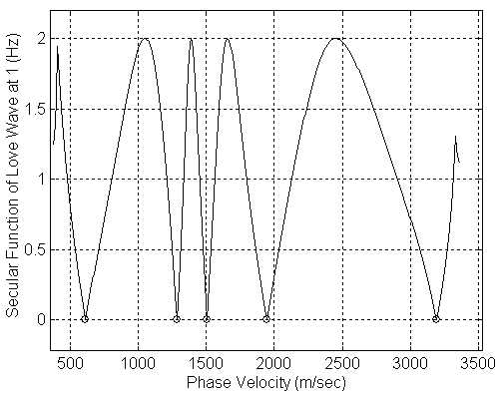
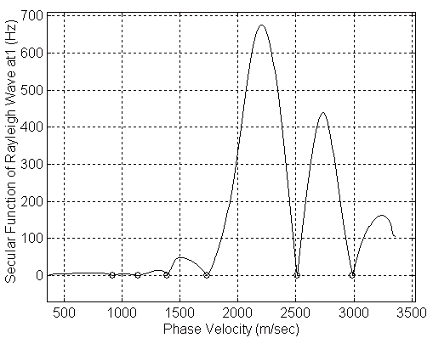
図4.2.4 Love波（左）とRayleigh波（右）の１Hzにおける特性関数
（特性関数の絶対値を示しており，図中の○が表面波の位相速度）
Love波（１Hz）
Rayleigh波（１Hz）

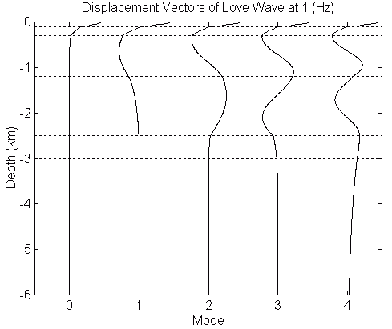
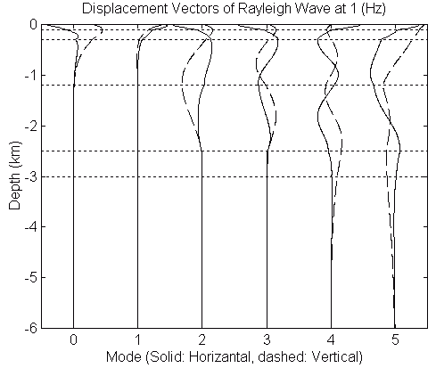

Love波変位（１Hz）
Rayleigh波変位（１Hz）

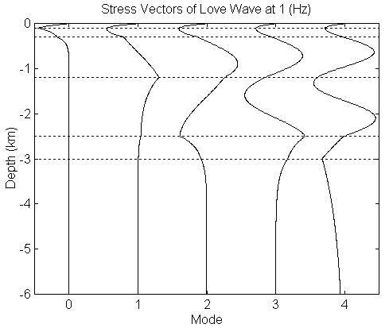
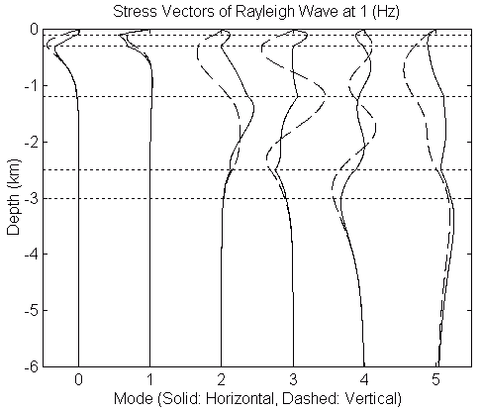

Love波応力（１Hz）
Rayleigh波応力（１Hz）

図4.2.5 Love波（左）とRayleigh波（右）の１Hzにおける固有ベクトル
（上：変位ベクトル，下：応力ベクトル；実線が水平成分，破線が上下成分）

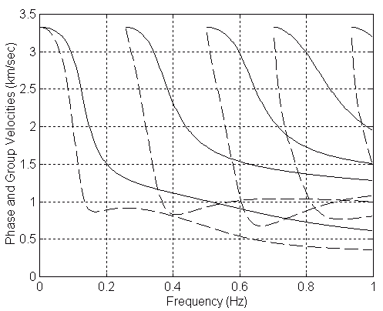
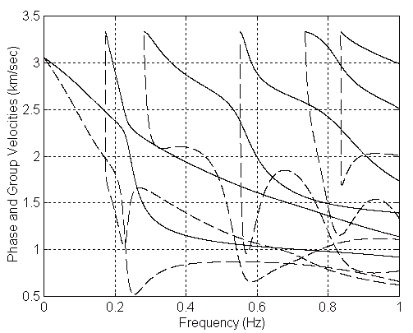

Love波
Rayleigh波

図4.2.6 Love波（左）とRayleigh波（右）の分散曲線
（実線：位相速度，破線：群速度）

一方，(4.2.13)式の波数積分において，表面波に相当する極の寄与が正規モード解である．これは留数定理を用いて各モードの極の寄与を重ね合わせて計算する．文献⁴⁾に習い，変位/応力ベクトル（Motion-Stress Vector）を用いると正規モード解は次式で与えられる．まずRayleigh波に対しては
$$U_{r\left(\begin{matrix}x \\ y\end{matrix}\right)}^{R}(r,θ,z;h)=i⋅\sum_{m=0}^{M}{\frac{V_{1}(h)V_{1}(z)}{8{\text{cUI}}_{1}}}\frac{{\text{dH}}_{1}^{(1)}(\text{kr})}{\text{dkr}}\left(\begin{matrix}\text{cos}θ⋅Q_{X} \\ \text{sin}θ⋅Q_{Y}\end{matrix}\right)$$
$$U_{θ\left(\begin{matrix}x \\ y\end{matrix}\right)}^{R}(r,θ,z;h)=i⋅\left(\begin{matrix}− \\ +\end{matrix}\right)\sum_{m=0}^{M}{\frac{V_{1}(h)V_{1}(z)}{8{\text{cUI}}_{1}}}\frac{H_{1}^{(1)}(\text{kr})}{\text{kr}}\left(\begin{matrix}\text{sin}θ⋅Q_{X} \\ \text{cos}θ⋅Q_{Y}\end{matrix}\right)$$
$U_{z\left(\begin{matrix}x \\ y\end{matrix}\right)}^{R}(r,θ,z;h)=−i⋅\sum_{m=0}^{M}{\frac{V_{1}(h)V_{2}(z)}{8{\text{cUI}}_{1}}}H_{1}^{(1)}(\text{kr})\left(\begin{matrix}\text{cos}θ⋅Q_{X} \\ \text{sin}θ⋅Q_{Y}\end{matrix}\right)$ …….(4.2.55)
$$U_{\text{rz}}^{R}(r,θ,z;h)=i⋅\sum_{m=0}^{M}{\frac{V_{2}(h)V_{1}(z)}{8{\text{cUI}}_{1}}}H_{1}^{(1)}(\text{kr})Q_{z}$$
$$U_{\text{zz}}^{R}(r,θ,z;h)=i⋅\sum_{m=0}^{M}{\frac{V_{2}(h)V_{2}(z)}{8{\text{cUI}}_{1}}}H_{0}^{(1)}(\text{kr})Q_{z}$$
Love波に対しては
$U_{r\left(\begin{matrix}x \\ y\end{matrix}\right)}^{L}(r,θ,z;h)=i⋅\sum_{m=0}^{M}{\frac{H_{1}(h)H_{1}(z)}{8{\text{cUI}}_{1}}}\frac{H_{1}^{(1)}(\text{kr})}{\text{kr}}\left(\begin{matrix}\text{cos}θ⋅Q_{X} \\ \text{sin}θ⋅Q_{Y}\end{matrix}\right)$
$U_{θ\left(\begin{matrix}x \\ y\end{matrix}\right)}^{L}(r,θ,z;h)=i⋅\left(\begin{matrix}− \\ +\end{matrix}\right)\sum_{m=0}^{M}{\frac{H_{1}(h)H_{1}(z)}{8{\text{cUI}}_{1}}}\frac{{\text{dH}}_{1}^{(1)}(\text{kr})}{\text{dkr}}\left(\begin{matrix}\text{sin}θ⋅Q_{X} \\ \text{cos}θ⋅Q_{Y}\end{matrix}\right)$ …….(4.2.56)
である．ここでmはモード，Mは対象とする周期の最高次のモードであり，$H_{i}^{(1)}$は第１種のi次のハンケル関数である．グリーン関数と同様に$U_{\text{ij}}$の下付きjやsin/cos関数がベクトル表示の時は上側がｘ成分を，下側がｙ成分を意味する．

4.2.3 dipole振源や食違い断層震源における変位解
(1) dipole振源
double couple振源や膨張/収縮振源などのdipole振源における変位解は次式から求まる．
$U_{k}^{s}(r,θ,z;h)=M_{\text{ji}}U_{\text{ik},j}^{o}(r,θ,z;h)$ …….(4.2.57)
ここで$M_{\text{ji}}$はモーメントテンソルであり，i,jに関し総和規約を用いている⁴⁾．グリーン関数（または正規モード解）の変位成分の微分は(4.2.16)式より次式で求まる．
$U_{\text{yk},j}^{o}=U_{\text{rk},j}^{o}\text{sin}θ+U_{\text{rk}}^{o}{\left(\text{sin}θ\right)}_{,j}+U_{θk,j}^{o}\text{cos}θ+U_{θk}^{o}{\left(\text{cos}θ\right)}_{,j}$ （j = x or y）
$$U_{\text{xk},z}^{o}=U_{\text{rk},z}^{o}\text{cos}θ−U_{θk,z}^{o}\text{sin}θ$$
$U_{\text{yk},z}^{o}=U_{\text{rk},z}^{o}\text{sin}θ+U_{θk,z}^{o}\text{cos}θ$ …….(4.2.58)
ここで，$U_{\text{rk},j}^{o}$等はグリーン関数の方向微分であるが、具体的な式は文献⁷⁾を参照されたい．(4.2.57)式ではモーメントテンソルの作用する振源位置が観測点位置にあり，もともとの振源の位置で変位解を求めていることに注意されたい．相反定理を用いれば位置関係を逆転することも可能であるが，表記上の問題であるため，ここではそのまま用いている．

(2) 食違い断層震源
振源を食違い断層震源とする場合，(4.2.57)式の点振源解を断層面積分に拡張する必要がある．X点を断層面上の点とし，S層内のY点における変位解は表現定理と呼ばれ、次式で求まる（座標系や断層パラメータは、4.1や文献^{4）}を参照されたい）．
$U_{k}^{s}(Y;ω)=\int{\left[μ^{o}\left\{n_{j}D_{k}(X;ω)+n_{k}D_{j}(X;ω)\right\}U_{\text{ik},j}^{o}(X,Y;ω)e^{iω⋅t_{r}}\right]}dΣ(X)$ …(4.2.59)
ここでΣは断層面積，μはせん断剛性，D_{k}は食違いすべりのベクトル成分，n_{j}は下盤側を基準とした断層面の単位法線ベクトル成分，t_{r}はX点における破壊開始時間である．上式の積分は通常，断層面を小断層に分割し，小断層ごとに数値積分が行われる．断層面でのすべり分布や破壊開始時間の分布は連続関数である必要があるが，通常，すべり分布は小断層ごとに一定と仮定される．但し，破壊開始時間の分布も小断層ごとに一定とするなど，不連続であるとすると人工的に大きな高振動数成分を励起してしまうので注意を要する．積分法によって異なるが，物理的に連続とみなせるためには最小波長に対してでは５～10点以上の積分点が必要となる（破壊伝播が遠ざかるBackward側でより密な積分点が必要となる）．

4.2.4 グリーン関数を計算する上での諸注意点
(1) 波数積分における極・分岐点の扱い
(4.2.13), (4.2.14)式を用いてグリーン関数を求めるには，0から無限大までの範囲を持つ波数積分を計算する必要がある．離散化波数法¹⁴⁾は、波数積分点を等間隔とし，波数積分にフーリエ変換を応用した方法である．無限の波数積分区間を有限として空間に関するフーリエ変換を用いるため、隣の空間からの回り込み波などが現れることに注意を要するが，後述するPhinney法¹⁵⁾などを併用し適度な減衰を導入すれば下で説明する波数積分における極・分岐点における特別な考慮も必要なく高速な積分計算が可能となる．但し，震源から遠い場合，回り込み波の影響を除くために微小な積分区間による多量の積分点を要し，一方，震源が近く永久変位の影響が現れる場合，Gibbs現象により波形が乱れることなどに注意を要する．ここでは非積分関数の滑らかさに対応した不等間隔な積分を行うこととし，以下に様々な積分上の注意点を述べる．
波数積分の評価例として表4.2.1の地盤モデルを用い，表4.2.2の震源・観測点のパラメータを用いた場合の1 Hzにおける被積分関数を図4.2.7(a)に示す．図より表面波に対応する極と，実体波に対応する分岐点に，鋭い振幅を示す特異点が存在することが分かる．通常 (4.2.9)式に示されるように地盤にQ値を導入し，S，P波速度を複素数とすることで振幅が発散する特異性は回避される．但し，Q値が大きい（減衰が小さい）場合には図のように鋭いピークを生じている．その対策としては，図4.2.5に示したように表面波の位相速度を予め計算しておき，Simpson則などを用いて極と分岐点の周りで密な積分点を分布させることで効率的な積分が行える．
一方，特異点を回避する方法としてPhinney法¹⁵⁾ も知られている．これは振動数に虚数部を導入することで特異点を回避する方法であり，フーリエ変換と逆変換の関係は次式になる．
$F(ω+{iω}_{i})=\int{f(t)e^{+i(ω+{iω}_{i})t}\text{dt}}$, $f(t)e^{−ω_{i}t}=\int{F(ω+{iω}_{i})e^{−iωt}\text{dt}}$ ……(4.2.60)
表4.2.2 震源及び観測点モデル
(a) 震源 (b) 観測点
Location  (x,y,z; m) | Length  & Width (m) | Slip  (m) | Strike  (°) | Dip  (°) | Rake  (°) | Rise  Time (s) |  | Location  (x,y; m) | Depth  (km)
(0,0,1000) | 10 | 1 | 220 | 50 | 20 | 1.0 |  | (0.001, 0), (1, 0), (20, 0) or (40, 0) | 0 or 1

すなわち元々の関数f(t)の代わりにf(t)exp(‐ω_{i}t)のフーリエ変換を行うのと同等である．従って得られた時刻歴波形にexp(+ω_{i}t)を乗じれば，元の波形が得られる．但し，わずかな数値誤差が指数関数で増幅されるため，特に波形後半では波形が乱れる場合がある．従ってω_{i}は通常，小さな値を用いる必要があり，この方法は高振動数ではあまり有効ではなくなる．

(2) 遠方場における波数積分の計算法
震源と観測点の水平距離が大きい場合，図4.2.7(b)に示すように被積分関数は調和関数として激しく振動し，通常の積分公式では数値積分が困難になる（図はr=20 kmの場合）．このような関数を効率的に積分する方法としてFilonの積分法が知られている．この方法は振動する被積分関数を小区間ごとに分割し，その振幅の包絡関数を高次関数で近似して区間ごとに解析的に積分する方法である．必要な積分点は包絡関数を近似する点のみであるため，通常の積分法に比べて積分点数を著しく減らせる．
Filonの積分法を用いるには，(4.2.13), (4.2.14)式におけるBessel関数を次のように調和関数で展開する¹⁶⁾．
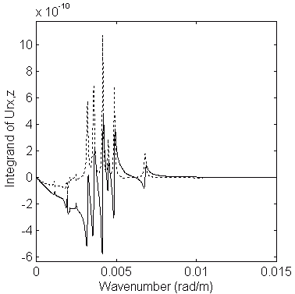
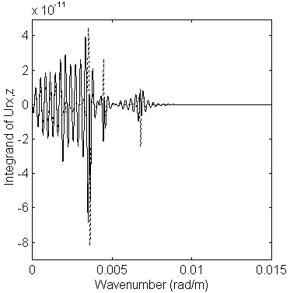
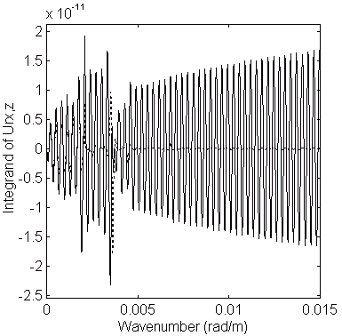
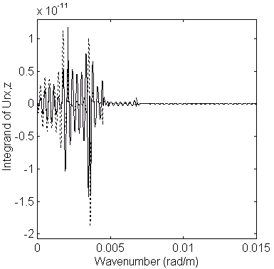
図4.2.7 グリーン関数Urx,zの被積分関数（1 Hzの場合）
(a) h=1 km
z= 0 km
r= 1 m
（漸近解無）
(b) h= 1 km
z= 0 km
r= 20 km
（漸近解無）
(c) h= 1 km, z= 0.99 km
r= 20 km（漸近解無）
(d) h= 1 km, z= 0.99 km
r= 20 km（漸近解有）

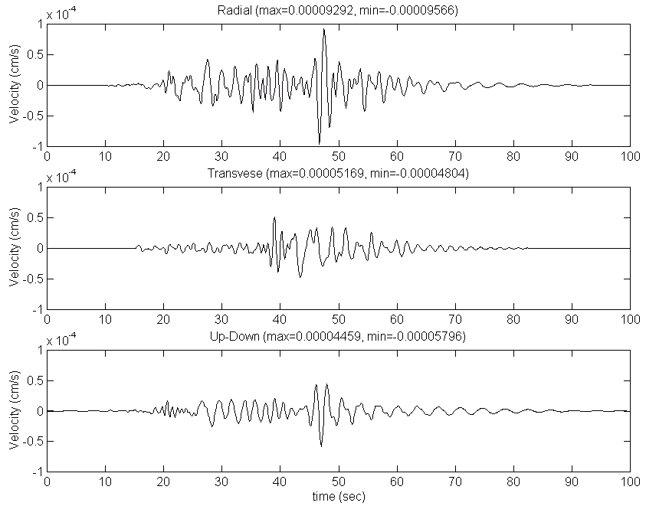
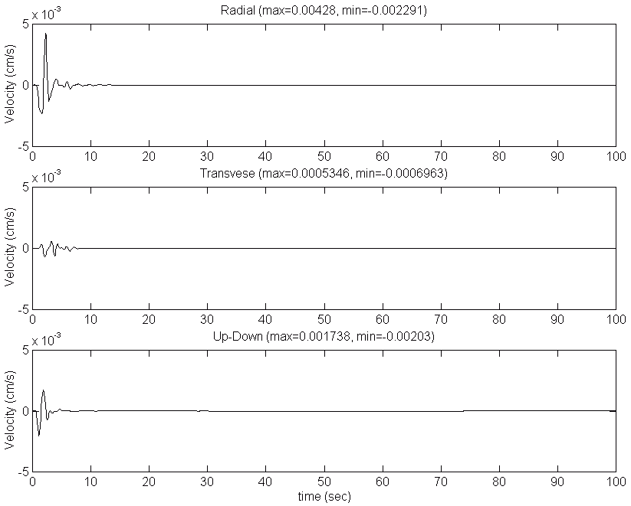
図4.2.8 速度波形（表4.2.1の地盤モデルと表4.2.2の震源モデルを用いて，
地表面上のr = 1 km & 40 kmで2.5 Hzまで計算）
(a) r = 1 km
(b) r = 40 km

$J_{m}(z)=\sqrt{\frac{2}{πz}}\left(P_{m}\text{cos}χ−Q_{m}\text{sin}χ\right)$, $N_{m}(z)=\sqrt{\frac{2}{πz}}\left(P_{m}\text{sin}χ+Q_{m}\text{cos}χ\right)$, $\left(z\text{>>}1\right)$ …(4.2.61)
ここでは参考のため，m次のノイマン関数$N_{m}$も示している．さらに$χ=z−\left(m/2+1/4\right)π$，$μ=4m^{2}$とすると，
$$P_{m}=1−\frac{\left(μ−1\right)\left(μ−3^{2}\right)}{2!{\left(8z\right)}^{2}}+\frac{\left(μ−1\right)\left(μ−3^{2}\right)\left(μ−5^{2}\right)\left(μ−7^{2}\right)}{4!{\left(8z\right)}^{4}}−⋯$$
$Q_{m}=\frac{μ−1}{8z}−\frac{\left(μ−1\right)\left(μ−3^{2}\right)\left(μ−5^{2}\right)}{3!{\left(8z\right)}^{3}}+\frac{\left(μ−1\right)\left(μ−3^{2}\right)\left(μ−5^{2}\right)\left(μ−7^{2}\right)\left(μ−9^{2}\right)}{5!{\left(8z\right)}^{5}}−⋯$, …(4.2.62)
である．Zが10程度以上であれば，(4.2.62) 式の第１項のみでも非常に良い近似解となる．(4.2.61)式を(4.2.13), (4.2.14)式に代入し，sin項とcos項で整理してFilonの積分を用いる．小区間ごとにsin/cos関数の包絡関数を２次関数で近似した場合の積分公式は文献⁹⁾にまとめられているため参考にされたい．
図4.28に，表4.2.1の地盤モデルと表4.2.2の震源モデルを用い，距離r = 1 km, 40 kmにおけるグリーン関数の計算例を示す（このモデルでは2.5 Hzまで計算している）．

(3) 震源と観測点の深さが近い場合の波数積分の計算法
(4.2.13), (4.2.14)式の波数積分では，波数がある程度以上の大きさで積分を打ち切る必要がある．震源の深さと観測点の深さが異なる場合は，図4.2.7(a)(b)に示すように被積分関数が波数とともに減衰するため容易に積分が行える．しかしながら震源と観測点の深さが同じ，あるいは殆ど同じ場合には図4.2.7(c)に示すように被積分関数は収束せず，積分評価が困難になる．これに対処する方法として，漸近解法(Asymptotic Solution Method)^{6)-8),17)}，繰り返し平均法(Repeated Average Method)^{18),19)}，積分路変換法(Contour Deformation Method)²⁰⁾，などが提案されている．
漸近解法は，被積分関数に高波数における漸近解を導入し収束を早める方法である．図4.2.7(d)には，Hisada⁸⁾ による被積分関数の漸近解を導入した例を示す．この方法では高波数で被積分関数に収束する解析的な漸近解を求め，これを元の被積分関数から引いている．従って被積分関数は，図4.2.7の(c)と(d)との比較から分かるようにすみやかに減少し，数値積分が容易に行える．さらに漸近解の波数積分は解析的に求まるため，最終解は数値積分と解析積分の和で求まる．この方法は，元は全無限体の静的基本解（直達波）を漸近解として用いていたが¹⁷⁾，その後，Hisada⁸⁾ は直達波に加え，自由表面や隣の層からの反射/透過波の漸近解も導入し，精度を高めている．
一方，繰り返し平均法は，被積分関数にて安定して振動する部分の極小・極大値の平均値を用い，近似的に積分を評価する方法である．この方法も何人かの著者に有効性が確認されている^{18),19)}．
Poles
Branch Points
k_{i}
k_{r}
A
C

C’

D’

D

B
E
図4.2.9 積分路変換法による波数積分
k_{B}
積分路変換法²⁰⁾ は，積分路を複素積分に拡大して被積分関数を虚数軸上に収束させる方法である．この方法では，波数積分にて図4.2.8に示すように積分路を極よりも大きな任意の波数k_{B}で２分する．
$G=\int{g⋅J(\text{kr})\text{dk}=\int{g⋅J(\text{kr})\text{dk}+\int{g⋅J(\text{kr})\text{dk}}}}$ ……(4.2.63)
ここでJはBessel関数，gはそれ以外の被積分関数である．始めの積分は前述したSimpson法やFilon法により通常の積分を行う．一方，後半の積分は以下のようにBessel関数をHankel関数に変換する．
$\int{g⋅J(\text{kr})\text{dk}}=\int{g\left\{H^{(1)}+H^{(2)}\right\}\text{dk}}/2$ …(4.2.64)
ここでH⁽¹⁾，H⁽²⁾はそれぞれ第１種，第2種のHankel関数である．次に図4.2.9に示すように波数軸を実軸から複素波数平面に拡張する．波数k_{B}以降には極や分岐点がないため，Cauchyの定理から容易に積分路が変換される．この時，波数の虚数部が収束するように第１種と第２種のHankel関数に対応する項をそれぞれ虚数部の正側と負側に拡張する．
$$\int{g⋅H^{(1)}\text{dk}}=\int{g⋅H^{(1)}\text{dk}≈\int{g⋅H^{(1)}{\text{dk}}_{i}}}$$
$\int{g⋅H^{(2)}\text{dk}}=\int{g⋅H^{(2)}\text{dk}≈\int{g⋅H^{(2)}{\text{dk}}_{i}}}$ ……(4.2.65)
積分路BCEとBDEは図4.2.9に示しているが，実際にはHankel関数の振幅は虚数軸上では指数関数で急激に減衰するため，BC路及びBD路上の点であるC’およびD’点までの短い積分区間で近似できる．この方法は導入も用意であり，漸近解法のような複雑な解析解を用いる必要もないため有望な方法であると思われる．

(4) 観測点数が多い場合のグリーン関数の計算
上記で示した諸手法により，如何なる条件下でも平行層におけるグリーン関数は精度良く計算される．しかしながら面的に強震動計算を行うなど観測点数が非常に多くなると，多大な計算時間を要するようになる．多数のCPUが使える場合には，観測点や周波数によってプログラムをパラレル化する方法が有効である．また地表面上の観測点など，観測点の深さが同じ場合には，変位/応力ベクトルや上昇波/下降波係数をライブラリーとして保存し，繰り返し利用する方法が利用できる．一方，粗い矩形のグリッド上にグリーン関数を計算しておき，cubic-spline補間などで補間する方法も有効である⁹⁾．この場合，精度を確保するためには対象とする波長の約1/4以下のグリッド間隔が必要となる．

(5) 観測点が食違い断層面に近い場合の変位解の計算
(4.2.59)式の食違い断層震源における変位解は，ω=0の静的変位解をも含む計算も可能である．しかしながら食違い断層に起因する永久変位を含む変位解を精度良く求めるためには特別な配慮が必要となる．まずステップ型関数となる食違いすべりを伴う変位波形はω=0で発散してしまうため，周波数領域では変位解でなく速度解を計算し，時間領域で積分する必要がある²¹⁾．
また観測点が断層面に近い場合，グリーン関数の振幅が急激に大きくなる特異性を生じるため，(4.2.59)式の断層積分を行う際，観測点に近い領域では密な積分点を分布させる必要がある．平行成層の動的グリーン関数を用いて，密な積分点を分布させると多大な計算時間を要する．そこで文献²¹⁾では以下の積分法を提案している．まず観測点が断層面に近い時に発生するグリーン関数の持つ特異性は静的グリーン関数で近似できる．従って(4.2.59)式の代わりに以下の式を用いる．
$${\overset{˙}{U}}_{k}(Y;ω)=\int{μ\left[\left\{n_{j}{\overset{˙}{D}}_{k}(X;ω)+n_{k}{\overset{˙}{D}}_{j}(X;ω)\right\}⋅\left\{U_{\text{ik},j}^{D}(X,Y;ω)−U_{\text{ik},j}^{S}(X,Y)\right\}e^{iω⋅t_{r}}\right]dΣ(X)}$$
$+\int{μ\left\{n_{j}{\overset{˙}{D}}_{k}(X;ω)+n_{k}{\overset{˙}{D}}_{j}(X;ω)\right\}U_{\text{ik},j}^{S}(X,Y)e^{iω⋅t_{r}}]dΣ(X)}$ …(4.2.66)
ここで上付きドットは時間微分を意味し，$U_{\text{ik},j}^{D}$，$U_{\text{ik},j}^{S}$はそれぞれ動的・静的グリーン関数である．上式では元の積分を２つの積分に分けている．第１積分では動的グリーン関数から静的グリーン関数を引いて，観測点が断層面に近いことによって生じる動的グリーン関数の特異性を除去している．従ってこの断層面積分は上に述べた通常の数値積分が使用できる．また動的グリーン関数から静的グリーン関数を引く場合、下式で示すようにグリーン関数の波数積分内で差を求めたほうが，観測点深さと震源深さが近い場合に生じる波数積分の発散なども回避できるため、より効率的な計算が可能となる。
$U_{\text{ik},j}^{D}(X,Y;ω)−U_{\text{ik},j}^{S}(X,Y)=\int{\left\{{\overline{U}}_{\text{ik},j}^{D}(X,Y;ω)−{\overline{U}}_{\text{ik},j}^{S}(X,Y)\right\}\text{dk}}$ …(4.2.66)
一方，第２積分は第１積分から引いた静的解であり，この積分では断層面上で観測点に近い積分領域で密な積分点を配置する必要がある．積分密度は断層面と観測点の間の距離に依存しており，小断層を精度が保証されるまで再分割する必要がある．第2積分は全ての振動数で共通であるため，この積分は一度行えば良い．
図4.2.10，図4.2.11に逆断層かつ地表断層の計算例を示す．ここでは一様弾性体とし，傾斜各30°の逆断層の上端が地表に現れるとする．観測点は地表面上の断層走向に直交し，200 m間隔で配置する．観測点１～６が下盤側，７～12が上盤側となる．すべりは１ｍ一定で，上に示す継続時間１秒のすべり速度関数を仮定する．図4.2.11に断層直交成分と上下成分の速度及び変位波形を示す．下盤側である１～６に比べ，上盤側７～12の振幅が大きく，かつ断層近傍ではすべり関数の形状にほぼ等しいことが分かる．断層から離れると振幅は急速に小さくなっている．

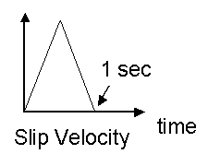
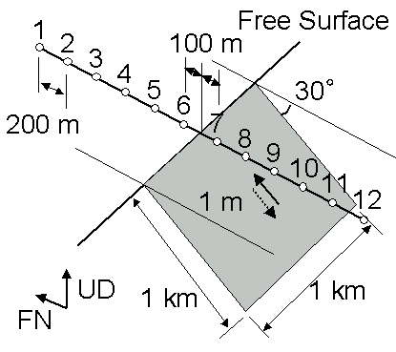

図4.2.10 逆断層の地表断層モデル
（右：断層モデルと観測点の配置
上：継続時間１秒のすべり速度関数）

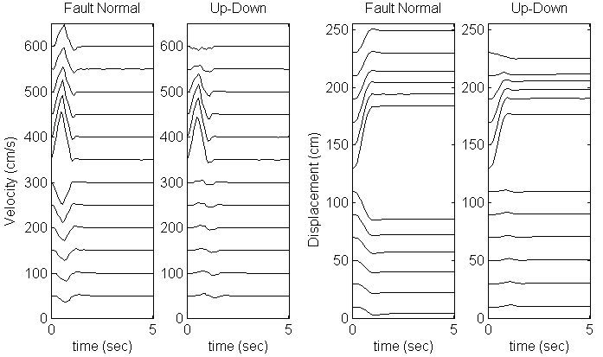
図4.2.11 図4.2.10の地表断層モデルによる速度波形（左）と変位波形（右）

(a) 速度波形
(a) 変位波形
1
12
7
6
1
12
7
6
1
12
7
6
1
12
7
6
Hanging Wall
Hanging Wall
Foot Wall
Foot Wall

